Planeeringu algataja / korraldaja: Rae Vallavolikogu

**Huvitatud isik:** eraisik

e-post:

**Koostaja:**

TÖÖ NR: EX040123

Evox OÜ

Leetpõõsa 16 Vahi alevik Tartu vald

Evox@evox.ee

Mob 53739326

**Planeeringu vastutav isik:**

Merlin Kark, diplom MD 002914

Rae vallas, Limu külas, Väike-Härma maaüksuse detailplaneering

Staadium: Eskiislahendus

15.08.2023

**TÖÖ KOOSTAJAD :**

Planeerija: Aivar Lääne, loodusteadused magistrikraad (MSc) Maastikukaitse- ja

hooldus

• Projekti üldjuhtimine

• Planeerimislahendus

• Maakasutus

Maastikuarhitekt: Merlin Kark, diplom MD 002914.

• Projekti üldjuhtimine

• Planeerimislahendus

**SELETUSKIRI**

Sisukord

1. Planeeringu koostamise alus 5

2. Detailplaneeringu koostamise eesmärk, andmed planeeringuala kohta 5

3. Detailplaneeringu lähtedokumendid 5

4. Lähteseisukohad planeeringu koostamiseks 5

5. Planeerimisettepanek 6

5.1 Olemasoleva olukorra analüüs 6

5.2. Planeeringuala kontaktvööndi funktsionaalsed seosed 7

5.3. Planeeringulahenduse vastavus üldplaneeringule ja maakonnaplaneeringule 9

6. Detailplaneeringu planeerimisettepanek 9

6.1. Planeeritava ala kruntideks jaotamine 9

6.2 Ehitusõigus 9

Krundi ehitusõigus 9

6.3 Likvideeritavad objektid 10

6.4 Ehitistevahelised kujad 10

6.5 Arhitektuurinõuded ehitistele 10

6.6 Tänavate maa-alad ja liikluskorraldus 10

6.7 Haljastus, piirded ning vertikaalplaneerimine 11

7. Tehnovõrgud 11

7.1 Veevarustus 11

7.2 Reoveekanalisatsioon 12

7.3 Sadeveekanalisatsioon 13

7.4 Soojavarustus 13

7.5 Elektrivarustus 13

7.6 Telekommunikatsioonivõrk 13

Sideühendus on kavandatud mobiil- või raadioside näol. 13

7.7 Müra 13

7.8 Tuleohutus ja tuletõrje veevarustus 13

8. Keskkonnakaitse abinõud 14

9. Servituudid, kitsendused 15

10. Kuritegevuse riskide vähendamine 15

11. Planeeringu rakendumine 15

12. Planeeringu kehtestamisest tulenevate võimalike kahjude hüvitamine 16

Joonised

1. Situatsiooniskeem M 1:5000

2. Planeeringuala kontaktvööndi funktsionaalsed seosed M 1:2000

3. Tugiplaan M 1:500

4. Põhijoonis tehnovõrkudega (s.h maakasutus ja kitsendused) M 1:500

# 

# Planeeringu koostamise alus

Käesoleva detailplaneeringu algatamise taotlejaks on Karl Järvsalu ning detailplaneeringu tellijaks on Rae Vallavalitsus. Detailplaneeringu koostamine Väike-Härma maaüksusele on algatatud Rae Vallavalitsuse .a korraldusega nr ning kinnitatud lähteseisukohad. Sama otsusega otsustati keskkonnamõju strateegilist hindamist mitte algatada. Käesolev planeering on koostatud üksikelamu ja selle abihoonete ehitusõiguse määramiseks.

# Detailplaneeringu koostamise eesmärk, andmed planeeringuala kohta

Detailplaneeringu eesmärk on kaaluda võimalust 100% maatulundusmaa sihtotstarbega Väike-Härma maaüksuse muutmist elamumaa sihtotstarbega krundiks ning ehitusõiguse määramist üksikelamu ja abihoonete projekteerimiseks ja ehitamiseks. Detailplaneeringuga antakse lahendus ka planeeringuala tehnovõrkudega varustamiseks, juurdepääsu rajamiseks, parkimiskorralduse lahendamiseks, haljastuse ja heakorra lahendamiseks ning tingimused detailplaneeringu elluviimiseks.

Planeeringualaks on Limu külas Väike-Härma (65301:007:0244) maaüksus, pindalaga 7006 m². Väike-Härma kinnistu on 100% maatulundusmaa. Juurdepääs kinnistule on tagatud avalikult kasutatavalt kohalikult teelt 6539262 Limu teelt.

# Detailplaneeringu lähtedokumendid

* Rae Vallavolikogu 21.05.2013 määrusega nr 462 kehtestatud Rae valla üldplaneering;
* Üldplaneeringu keskkonnamõju strateegilise hindamise aruanne;
* Harju maakonnaplaneering (riigihalduse ministri 09.04.2018 käskkiri nr 1.1-4/78);
* Limu küla Hindreku kinnistu ja lähiala detailplaneering (kehtestatud Rae Vallavalitsuse korraldusega 21.02.2023);
* Riigihalduse ministri 17.10.2019 määrus nr 50 „Planeeringu vormistamisele ja ülesehitusele esitatavad nõuded“;
* Eksperthinnang Rae vallas Limu külas paiknevale Väike-Härma kinnistule koostatud detailplaneeringu eskiisile ja miljööalale. Koostanud Elo Lutsepp. August 2023.a.
* Planeerimis- ja Ehitusseadus;
* Jt kehtivad õigusaktid ja normid.

# Lähteseisukohad planeeringu koostamiseks

Detailplaneeringu koostamise alusplaaniks on võetud Ankord OÜ poolt 14.08.2023. a. koostatud Väike-Härma katastriüksuse geodeetiline mõõdistus täpsusega M 1:500, töö nr 3493M.

# Planeerimisettepanek

## Olemasoleva olukorra analüüs

Maakasutus: Maa-ameti infosüsteemi kaardirakenduse kohaselt on Väike-Härma kinnistu 100 % maatulundusmaa (vt joonis 1). Kinnistu pindala on 7006 m², sellest 3645 m² on metsamaa, 2508 m² looduslik rohumaa ning 853 m² muu maa. Planeeringualal olemasolevad hooned puuduvad. Idapoolsest küljest piirneb planeeringuala 6539262 Limu teega ning planeeringualale ulatub tee kaitsevöönd. Planeeringuala idaosale ulatub alla 1 kV elektri madalpinge õhuliin. Juurdepääs kinnistule on tagatud avalikult kasutatavalt kohalikult teelt 6539262 Limu teelt. Väike-Härma maa-ala reljeef on valdavalt tasane, langusega ida suunas. Maastiku kõrguste vahe on 38,20-42,50. Elamu ja abihoonete ehitamiseks pole vaja muuta kinnistu üldist reljeefi. Planeeringuala keskkonnaseisundit võib lugeda heaks. Ümbruskonnas leidub piisavalt kõrghaljastust ja müratase on madal.

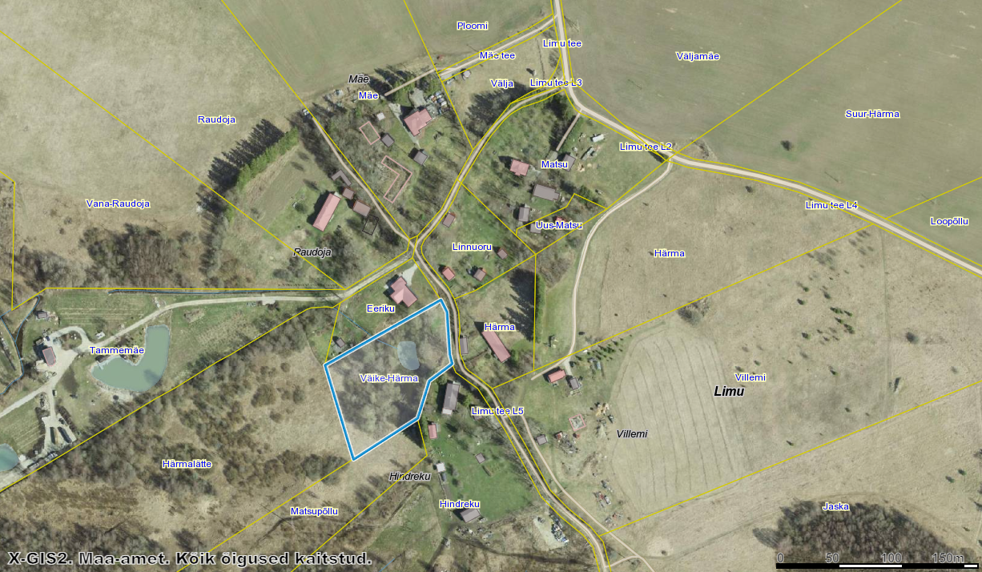

Joonis 1. Planeeringuala. Planeeringuala markeeritud sinise joonega (allikas: Maa-amet)

Planeeritav ala piirneb

* Põhjast Eeriku kinnistuga (65301:007:0227) 100% elamumaa (pindala 3356 m² s.h. õuemaa 2969 m², metsamaa 195 m² ja muu maa 143 m². Kinnistul on üksikelamu (ehitisealune pind 222,4 m2).
* Idast Limu tee L5 (65301:001:4118) 100% transpordimaa (pindala 5599 m², s.h. muu maa 2019 m², looduslik rohumaa 1875 m², õuemaa 1215 m² ning metsamaa 430 m²). Kinnistul puudub hoonestus.
* Idast Hindreku (65301:007:0239) 100% maatulundusmaa (pindala 17,61 ha, s.h. metsamaa 14,12 ha, looduslik rohumaa 2,06 ha, õuemaa 0,76 ha ning muu maa 0,67 ha). Kinnistul on üksikelamu (ehitisealune pind 60,0 m2), abihoone (ehitisealune pind 217,0 m2) ja kelder (ehitisealune pind 57,0 m2).
* Lõunast Matsupõllu (65301:007:0176) 100% maatulundusmaa (pindala 3,04 ha s.h. looduslik rohumaa 2,23 ha, metsamaa 0,69 ha ning muu maa 0,12 ha). Kinnistul puudub hoonestus.
* Läänest Härmalätte (65301:001:3361) 100% maatulundusmaa (pindala 5,44 ha s.h. metsamaa 2,27 ha, looduslik rohumaa 1,89 ha ning muu maa 1,28 ha). Kinnistul puudub hoonestus.

## 5.2. Planeeringuala kontaktvööndi funktsionaalsed seosed

Planeeringuala paikneb Rae vallas, Limu küla keskosas, linnulennult ca 4 km Jüri alevikust idasuunas. Limu küla on tüüpiline Põhja-Eesti sumbküla, kus taluõued paiknevad suhteliselt tihedalt koos ja põllumaad on ajalooliselt asunud külatuumikust väljas. Hoolimata sellest, et küla vanus ulatub 800 aastani, on tänaseni säilinud hoonestus suhteliselt uus. Limu küla hooned ei moodusta ajaloolist tervikut ning miljööd kannab edasi vaid sajandeid samas kohas kulgenud külatänav ja väheste muutustega krundistruktuur. Planeeringuala on hoonestamata, osaliselt kaetud kõrghaljastusega. Planeeringuala ümbritsevad metsamaad ning läheduses asuvad üksikelamud. Planeeringuala lähedases piirkonnas asuv hoonestus on valdavalt viil- ja kaldkatustega kahekorruselised üksikelamud ning nende abihooned. Lähim bussipeatus „Rae-Seli“ asub ca 2 km kaugusel planeeringualast, 11201 Vaida-Pajupea teel.

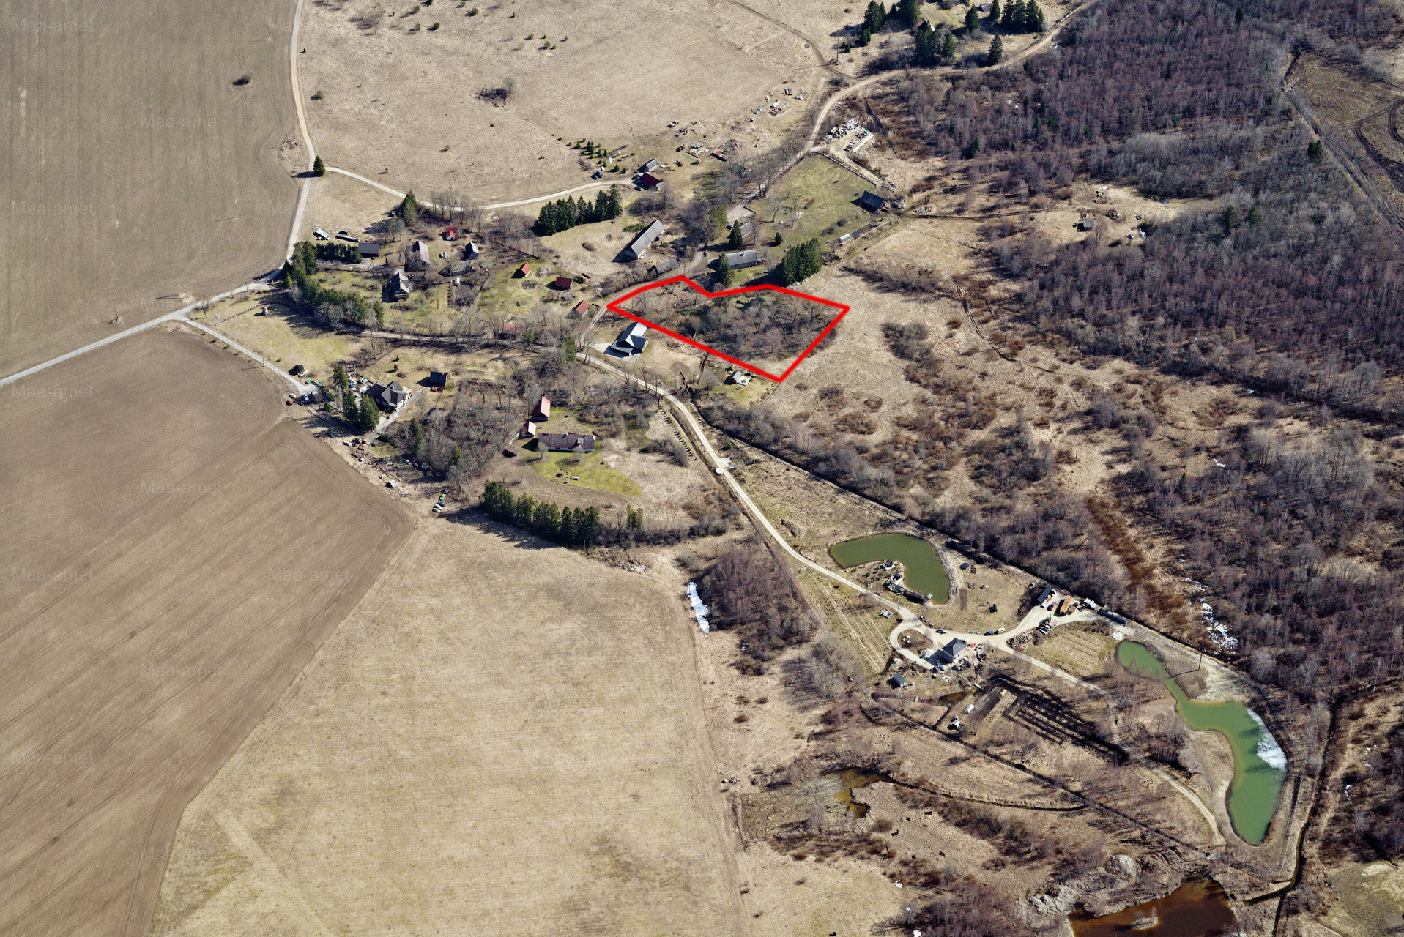

Joonis 2. Väljavõte Maa-ameti fotolao lehelt. Planeeringuala märgitud punasega. (allikas: Maa-amet)

Väike-Härma kinnistu on ajalooliselt olnud osa Härma talust, mis tänaseks päevaks on jagatud viieks erinevaks kinnistuks. Arvestades asjaolu, et Väike-Härma kinnistu, mis kuulub küll Limu küla väljakujunenud struktuuri, kuid planeeritaval alal Väike-Härma kinnistul ei asu ühtegi kinnismälestist ning kavandatud hoonestus jääb külatänavast ja olulistest vaadetest piisavale kaugusele, ei too algatatud planeeringu alal kavandatav ehitiste püstitamine miljööväärtuste säililmise seisukohalt kaasa märkimisväärset väljakujunenud ruumilist muutust ning antud olukorras ei kohaldu nõue muinsuskaitselistele eritingimustele Muinsuskaitseseaduse mõistes.

Kinnistul on kavas korrastada olemasolev tiik ja säilitada hoonetest külatee poole jääv kõrghaljastus. Külateest saab alguse maastikul tiigi poole laskuval alal maakividest kivilasund. Kuna Limu külas on säilinud palju fragmente kiviaedadest oleks miljöö säilimise huvides vajalik kaaluda ka selle kiviaia säilitamist.

Väike-Härma kinnistu on siiani olnud maatulundusmaa ja sellel pole ajalooliselt asunud ühtegi hoonet. Kuna tegu on suhteliselt tihedalt asustatud külaga juba ajalooliselt, ei mõjuta uute hoonete/ehitiste rajamine planeeringus kavandatud kaugusele küla tänavast miljööväärtust.

Kavandatud hooned võiksid soovitavalt järgida ajaloolist hoonetüüpi – ristkülikukujulise põhiplaaniga viilkatusega (katusekalle 40-43 kraadi) hoonet, mille viimistluses on kasutatud puitu või kombineeritult puitu looduskiviga.

## 5.3. Planeeringulahenduse vastavus üldplaneeringule ja maakonnaplaneeringule

Rae Vallavolikogu 21.05.2013 määrusega nr 462 kehtestatud Rae valla üldplaneeringu kohaselt Väike-Härma kinnistu paikneb rohevõrgustikus ning alale on ette nähtud hajaasustuses paiknev elamumaa juhtotstarve ja olemasoleva maa sihtotstarve säilimine. Lähtudes rohevõrgustiku ning hajaasustusala põhimõtetest on alale vähesel määral elamute ehitus lubatud. Detailplaneeringu lahendus on kooskõlas üldplaneeringu tingimustega ning planeeringulahendus ei ole üldplaneeringut muutev.

# Detailplaneeringu planeerimisettepanek

## 6.1. Planeeritava ala kruntideks jaotamine

Detailplaneeringu lahendusega Väike-Härma maaüksuse piire ei muudeta.

## 6.2 Ehitusõigus

### Krundi ehitusõigus

Krundi ehitusõigustega on määratud: 1) krundi nimi; 2) krundi pindala; 3) planeeringujärgne sihtotstarve; 4) katastrijärgne sihtotstarve; 5) hoonete suurim lubatud kõrgus maapinnast; 6) hoonete suurim lubatud arv krundil; 7) hoonete suurim lubatud ehitise­alune pindala; 8) maksi­maalne korruselisus

Tabel 1. Krundi ehitusõigus

|  |  |  |  |  |  |  |  |  |
| --- | --- | --- | --- | --- | --- | --- | --- | --- |
| Krundi nimi | Krundi pindala | Planeeringujärg-ne sihtotstarve | Katastriüksuse sihtotstarve | Lubatud max kõrgus maapinnast elamul/abi-hoonel | Hoonete lubatud arv elamu/abi-hoone | Katuse-kalle kraadi-des | Max ehitusalune pind | Korru-selisuselamu/abihoone |
| Väike-Härma | 7006 m² | Üksikelamumaa 100% (EP) | Elamumaa 100% | 9m/6m | 1/2 | 40-43 | 500 | 2/1 |

Ehitusõiguse kohaselt nähakse Väike-Härma maaüksusel ette üksikelamu ja kuni kahe abihoone ehitamine, lisaks on lubatud püstitada üks kuni 20 m² suurune hoone. Hoonete lubatud kasutamise otstarve on üksikelamu (11101) ja elamu abihoone (12744). Väike-Härma maaüksuse kasutamise sihtotstarve on üksikelamu maa (EP) ja sellele vastav katastriüksuse sihtotstarve on elamumaa.

Abihooned peavad olema eluhoonega samas stiilis. Neid võiks planeerida koos põhihoone ehitusprojektiga. Kõik ehitised, vaatamata ehitusloa olemasolu kohustus­likkusest, peavad jääma hoonestusala sisse, arvestades tuleohutuskujasid. Väljaspoole hoonestusala on ehitiste (sealhulgas kuni 20 m² ehitisealuse pindalaga ehitised) püstitamine keelatud.

## 6.3 Likvideeritavad objektid

Likvideeritavad objektid kinnistul on osaline kõrghaljastus.

## 6.4 Ehitistevahelised kujad

Ehitistevahelised kujad on lahendatud vastavalt Eesti Projekteerimis­normidele, kus on kehtestatud tuld kartvate hoonete kauguseks krundi piirist vähemalt 4 m ning hoonete omavaheliseks kauguseks vähemalt 8 m. Ka abihoonete asukohtade valiku puhul peab ka järgima tuleohutusnõudeid. Detailplaneeringuga on lubatud tuld kartvad hooned TP-3.

## 6.5 Arhitektuurinõuded ehitistele

Uue hoonestuse kavandamisel tuleb silmas pidada piirkonnale iseloomulike joonte säilimist hoonestus­mahtude ja olemasolevate katusekallete osas. Detailplaneeringuga on määratud krundi planeeritud hoonestusala.

Hooned peavad kandma endas piirkonda sobiva hoonestuse põhimõtteid ja arhitektuurseid suundumusi. Kavandatud hooned võiksid järgida ajaloolist hoonetüüpi – ristkülikukujulise põhiplaaniga viilkatusega hoonet, mille viimistluses on kasutatud puitu või kombineeritult puitu looduskiviga.

• Välisviimistluse materjal: puit, kombineeritud puit loodusliku kiviga. Imiteerivad viimistlusmaterjalid (nt plastvooder) on keelatud.

• Katusekatte materjal: katusekivi, plekk, eterniit, vm alaga ühtiv materjalid.

• Katuseharja kulgemise suunda ei määrata

• Katusekalle 40⁰-43⁰

• Elamu lubatud korruselisus on kuni 2 maapealset korrust ja 1 maa-alune korrus, abihoonetel 1 maapealne ja 1 maa-alune korrus.

• Maksimum elamu harja kõrgus on 9,0 m maapinnast, abihoonel 6,0 m maapinnast.

• Hoonete tulepüsivusklass TP3

• Hoone ±0.00 sidumine 0,3-0,5 maapinnast

Piirded

• Piirded: võrkaed, puitaed vm kombineeritud hekiga. Keelatud plank-või plekkaiad (keelatud on läbipaistmatud piirded (aia pinnast min 25% peab olema läbipaistev).

• Piirde lubatud maksimaalne kõrgus 1,5m.

• Hekkide lubatud kasvukõrgust ei määrata

## 6.6 Tänavate maa-alad ja liikluskorraldus

Juurdepääs planeeritavale elamualale on kavandatud avalikult kasutatavalt kohalikult teelt 6539262 Limu teelt, maaüksuse idaküljelt. Täpne sissesõidu asukoht määratakse koos elamu ehitusprojektiga, kui on teada hoonestuse paiknemine. Normikohane parkimine, soovituslikult vähemalt kolm kohta leibkonnale, on ette nähtud planeeritaval elamukrundil. Vastavalt tulevase hoone vajadustele võib parkimiskohtade arvu suurendada. Parkimine arvutada vastavalt standardile EVS 843:2016 „Linnatänavad“ tabel nr 9.2. Tee lahendust, täpset asukohta ning kõiki tee elemente on lubatud täpsustada projekteerimise faasis. Sõidusuunad ja juurdepääs kinnistule on näidatud põhijoonisel.

## 6.7 Haljastus, piirded ning vertikaalplaneerimine

Kinnistul on kavas korrastada olemasolev tiik ja säilitada hoonetest külatee poole jääv kõrghaljastus. Olemasolev kõrghaljastus, mis jääb osaliselt ette hoonete ning tehnovõrkude rajamisele, tuleb eemaldada.

Maaüksus on lubatud piirdega piirata, kuid soovitatav on seda teha pigem ainult õuealal. Piirdeaia kujundus ja aia tüüp määratakse hoone projekteerimise käigus, sobivana hoonete arhitektuurse lahendusega. Piiretena võib kasutada nii võrk-, puit- või metallaeda. Soovitav on hõredad piirdeaiad kombineerida haljastusega. Lisaks saab külateest alguse maastikul tiigi poole laskuval alal maakividest kivilasund. Kuna Limu külas on säilinud palju fragmente kiviaedadest oleks miljöö säilimise huvides vajalik kaaluda ka selle kiviaia säilitamist.

Maapinna kõrguse olulist ja põhimõttelist muutmist ei kavandata (arvestama peab olemasoleva pinnase reljeefiga). Lubatud on tasandamine ja tõsta võib maapinda kuni 0,5 m. Põhjendatud juhul ja kooskõlas omavalitsuse ning piirnaabriga on lubatud eeltoodust erinevad lahendused. Täpne vertikaalplaneerimine tuleb lahendada projekteerimise käigus tulenevalt hoonestuse asukohast. Vertikaalplaneerimisel arvestada, et sademevesi ei valguks naaberkinnistutele ning teede alale.

# Tehnovõrgud

Detailplaneeringu alal puuduvad tehnovõrkude ühendused. Planeeringualale on kavandatud elamukompleks, mis vajab elektri- ja veeühendust ning tagatud peab olema reovee kogumine ning sademevee kogumine/immutamine.

Tehnovõrkude lahendus on kajastatud joonisel nr 4. *Põhijoonis tehnovõrkudega (s.h maakasutus ja kitsendused).* Planeeritud lahendus on põhimõtteline, mida täpsustatakse projekteerimise käigus.

## 7.1 Veevarustus

Planeeringuala piirkonnas puudub ühisveesüsteem. Planeeritud elamukompleksi veelahendus tuleb kavandada lokaalselt. Veevajaduseks inimese kohta on arvestatud ca 100 liitrit ööpäevas. Arvestades 4 inimest krundi kohta, teeb see ööpäevaseks veevajaduseks üldjuhul/keskmiselt ca 0,4 m³ (0,1 m³ x 4 in). Veevõtukohana on lubatud rajada kas salv- või puurkaev.

## 7.2 Reoveekanalisatsioon

Planeeringuala piirkonnas puudub ühiskanalisatsioonisüsteem. Kanalisatsioonilahendus tuleb kavandada lokaalselt. Põhjavesi on piirkonnas nõrgalt kaitstud (reostusohtlikkuse tase on madal). Reoveekäitluse lahenduseks on planeeritud biopuhasti, millest väljuv vesi suunatakse imbväljakule. Imbväljaku kõrgus tuleb projekteerida vastavalt põhjavee taseme ja aluspõhja kivimite kõrgusele (tagatud peab olema immutussügavus aasta ringi hinnanguliselt 1,2 m ülalpool põhjavee kõrgeimat taset ning jääma hinnanguliselt 1,2 m kõrgemale aluspõhja kivimitest).

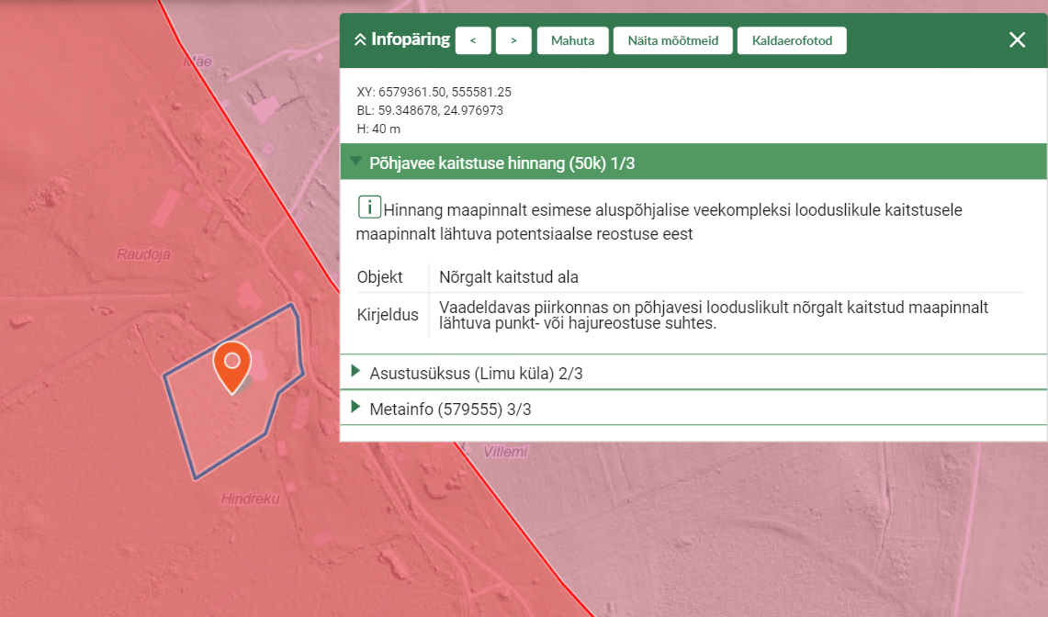

Joonis 3. Põhjavee kaitstuse kaart. Planeeringuala märgitud sinise piirjoonega. (allikas: Maa-Amet X-GIS)

Projekteerimisel tuleb arvestada, et:

* Heitvee pinnasesse juhtimine ei ole lubatud veehaarde sanitaarkaitsealal või hooldusalal ja lähemal kui 50 m sanitaarkaitseala või hooldusala välispiirist ning lähemal kui 50 m veehaardest, millel puudub sanitaarkaitseala või hooldusala. Arvestada tuleb ka võimalike veevõtukohtade ja omapuhastite süsteemidega naabermaaüksustel;
* Omapuhasti kuja on 5 m;
* Imbväljaku kuja on 10 m.

Planeeringu joonisel nr 4 on näidatud veevõtukoha ja omapuhastisüsteemi võimalik asukoht.

## 7.3 Sadeveekanalisatsioon

Sadeveekanalisatsiooni ei kavandata. Kuna planeeringualal suuri kõvakattega pindu ei planeerita, puudub vajadus sademevee kogumiseks ja suunamiseks. Sademevee pinnasesse imbumine tuleb võimaldada krundi piires ja/või koguda see kokku ning taaskasutada. Detailplaneeringu lahendusega planeeritud sadevee äravool olemasolevasse tiiki. Sademevee juhtimine naabermaaüksustele ja teemaa-alale on keelatud.

## 7.4 Soojavarustus

Soojavarustus lahendatakse lokaalselt. Soovitatav on kasutada kaasaegseid ning keskkonnasäästlikke lahendusi, näiteks soojuspumpade baasil. Lubatud on ka muud kütteallikad, kuid mitte kasutada eriti keskkonda saastavaid kütteliike nagu otsene elektriküte, kivisüsi, õli. Eelistatud lahendus oleks maasoojuspumbad. Õhk-õhk või õhk-vesi soojuspumpade paigaldamisel tuleb rakendada õigeid ehituslikke võtteid, et pumba töötamine oma maja elanikke ei häiriks. Õhksoojuspump tuleks seada naaberelamutest võimalikult kaugele, õhumüra levimist takistavate tarindite või kõrvalhoonete varju. Kui ka seda ei ole võimalik teha, tuleb ehitada eriti madalsageduslike helilainete levimist tõkestavad müratõkked või -summutid.

## 7.5 Elektrivarustus

Elektrivarustus lahendatakse uue kavandatava liitumise baasil. Lubatud on kasutada ka taastuvenergia lahendusi, näiteks päikesepaneele. Liitumiskilp paigaldatakse kinnistu piiri juurde. Liitumiskilbist paigaldab tarbija oma vajadustele vastava kaabli. Elektrienergia saamiseks tuleb sõlmida liitumisleping ja tasuda liitumistasu.

## 7.6 Telekommunikatsioonivõrk

## Sideühendus on kavandatud mobiil- või raadioside näol.

## 7.7 Müra

Projekteeritavates hoonetes tuleks järgida Eestis kehtivat standardit EVS 842:2003 "Ehitiste heliisolatsiooninõuded. Kaitse müra eest".

## 7.8 Tuleohutus ja tuletõrje veevarustus

**Tuleohutuse käsitlemisel on lähtutud järgmistest normdokumentidest:**

* Siseministri määrus 30.03.2017 nr 17 „Ehitisele esitatavad tuleohutus­nõuded ja nõuded tuletõrje veevarustusele“
* EVS 812-3:2018 „Ehitise tuleohutus. Osa 3: Küttesüsteemid“
* EVS 812-7:2018 „Ehitise tuleohutus. Osa 7: Ehitisele esitatavad tuleohutus­nõuded“

**Tuleohutuse tagamise põhimõtted**

Tule levik ühelt ehitiselt teisele ei või ohustada inimeste turvalisust ega põhjustada olulist majanduslikku või ühiskondlikku kahju. Selle täitmiseks peab hoonete vaheline kuja olema 8 meetrit. Ka abihoonete asukohtade valikul tuleb järgida tuleohutusnõudeid. Kui kuja on väiksem, tuleb tule levikut piirata ehituslike või muude abinõudega. Ettenähtud ehitiste vähimaks tuleohutus­klassiks on TP-3. Täpsed tuleohutuskujad ning ehitiste tulepüsivus­klassid määrata ehitusprojekti käigus igale konkreetsele hoonele eraldi. Planeeringu­­alale on tagatud päästetehnika vaba juurdepääs.

**Hoonete tuleohutusklass, kasutusviis, korruste arv ja pindala**

Ehitise tuleohutusklass: TP-3

Ehitise kasutusviisi klass: I (elamud ja eluruumid, majapidamise abihooned).

Hoonete kõrgus elamul kuni 9,0 m, abihoonetel kuni 6,0 m. Krundil lubatud täisehitus 500 m2.

Hoonete korruselisus: elamul kuni 2 korrust ja abihoonel kuni 1 korrus.

**Tulekustutusvesi**

Planeeringuala paikneb hajaasustuse alal, kus puudub tsentraalne veeühendus. Hajaasustusega piirkonna üksik- ja kaksikelamutele ning nende abihoonetele ei nähta ette eraldi välist veevõtukohta kustutusveele. Lähim tuletõrje veevõtukoht on kinnistul olemasolev tiik. Tagatud on tuletõrjevee vajalik vooluhulk 10 l/sek 3 h jooksul, mis teeb arvutuslikuks koguseks 108 m³. Juurdepääsuteede kandevõime 20 t, pöörderaadius 12 m ja laius 3,5 m. Tuletõrje veevõtukohtadele on tagatud aastaringne juurdepääs, kasutamise valmidus ja tulekahju kustutamiseks vajalik veekogus või vooluhulk ning tähistatus vastavalt tehnilisele normile või õigusaktile.

# Keskkonnakaitse abinõud

Planeeringualal pole keskkonnaohtlikke objekte, see ei asu looduskaitseseaduse reguleerimisalasse kuuluval kaitsealal, hoiualal, püsielupaigas ega kaitstava looduse üksikobjekti kaitsevööndis ning Eesti Looduse Infosüsteemi (EELIS) andmetel pole planeeringuala kaitsekategooriate taimeliikide kasvukohaks. Käesoleva detailplaneeringuga ei kavandata tegevusi, mis võiksid põhjustada negatiivset keskkonnamõju, ega objekte, mille raames tuleb läbi viia keskkonnamõju hindamine. Planeeringualal tehtava ehitustegevuse perioodil ja selle järgselt planeeringuala keskkonnatingimused eeldatavalt ei halvene. Käesolev detailplaneering tuleb ellu viia võimalikult keskkonnasõbralikult ja kehtivatele normidele vastavalt. Võimaluse korral tuleb kahjustatud haljastus taastada. Ehitustegevuse ajal on võimalik ajutiselt suuremas koguses jäätmete teke. Planeeringualal tekkivate jäätmete sorteerimine ja kogumine toimub vastavalt Rae valla jäätmekavale ja Rae valla jäätmehoolduseeskirjale. Ehitamisel tekkivad jäätmed tuleb ehitusplatsil sorteerida, viia ära või taaskasutada. Eraldi tuleb sorteerida: puit; kiletamata paber ja papp; metall (eraldi must- ja värviline metall); mineraalsed jäätmed (kivid, ehituskivid ja tellised, krohv, betoon, kips, lehtklaas jne); raudbetoon- ja betoondetailid. Ehitusjäätmeid ei tohi anda vedamiseks, kõrvaldamiseks ega taaskasutamiseks üle isikule, kellel puudub sellekohane jäätmeluba või kes ei ole ehitusjäätmete käitlejana registreeritud. Ohtlike ehitusjäätmete üleandmisel peab jäätmete valdaja kontrollima, et isikul, kellele jäätmed üle antakse, on lisaks jäätmeloale ka ohtlike jäätmete käitluslitsents. Kõigi utiliseeritud jäätmete osas peab olema ette näidata jäätmeõiend. Hoone kasutamise perioodil tuleb jäätmed koguda vastavatesse kinnistesse konteineritesse. Kinnistute sissesõidu juurde on ette nähtud paigaldada prügikonteiner(id), mida tühjendavad kommunaalteenuste korras jäätmeluba omavad ettevõtted. Kõik ohtlikud jäätmed tuleb koguda vastavalt kehtivatele eeskirjadele. Orgaanilised jäätmed on soovitav komposteerida krundil. Keelatud on jäätmete ja olmeprügi põletamine kinnistul.

# Servituudid, kitsendused

Planeeringuala idaosale ulatub alla 1 kV elektri madalpinge õhuliini kaitsevöönd ning 6539262 Limu tee teekaitsevöönd. Planeeritaval alal ei asu kaitstavaid muinsus-ja looduskaitsealuseid objekte ning kultuurimälestisi.

# Kuritegevuse riskide vähendamine

Planeeringut koostades on erinevad välisruumid kavandatud selliselt, et on arvestatud erinevaid kuritegevust vähendavaid meetmeid. Oluliseks on seatud:

* teede ja hoonete vaheline hea nähtavus ja valgustatus;
* konkreetsed ja selgelt eristatavad juurdepääsud;
* erineva kasutusega alade selgepiiriline ruumiline eristamine, st. avalik ja eramaa.
* jälgitavus (videovalve, naabrivalve);
* valdusele sissepääsu piiramine.

# Planeeringu rakendumine

Krundile jäävate juurdepääsuteede, haljastuse jms väljaehitamise kohustus on vastava krundi valdajal. Planeeringu elluviimise kava:

* katastriüksuse sihtotstarbe määramine vastavalt detailplaneeringuga kehtestatud maakasutuse otstarbele;
* detailplaneeringus kavandatud tehnilise infrastruktuuri väljaehitamine detail­planeeringu realiseerimisest huvitatud isiku finantseerimisel; tehnovõrgud ja –rajatised ehitatakse olemasolevatest liitumispunktidest kuni eraomandisse jääva krundi kavandatud liitumispunktideni;
* alles pärast eelpool kirjeldatud tegevuste teostamist, mis on planeeringuga kavandatud krundi ehitusõiguse realiseerimiseks vajalik, teostatakse planeeringuga kavandatud hoonete ehitusõiguse realiseerimist sellel maaüksusel.

# Planeeringu kehtestamisest tulenevate võimalike kahjude hüvitamine

Käesoleva planeeringu kehtestamisega ei kaasne kohalikule omavalitsusele ega eraomanikele hüvitamisele kuuluvaid kahjusid. Planeeringuga ei tohi kolmandatele osapooltele põhjustada kahjusid. Selleks tuleb tagada, et rajatavad hooned ei kahjustaks naaberkruntide kasutamise võimalusi (k.a haljastus) ei ehitamise ega kasutamise käigus. Juhul, kui planeeritava tegevusega tekitatakse kahju kolmandatele osapooltele, kohustub kahju hüvitama krundi igakordne omanik. Tehnovõrgud ehitatakse välja vastavalt tehnilistele tingimustele liitumislepingute alusel, kus näidatakse tehnovõrkude väljaehitamise ulatus. Planeeringualal oleva haljastuse rajamine ja likvideerimine toimub igakordse krundiomaniku kulul. Detailplaneering on pärast kehtestamist aluseks planeeringualal edaspidi teostatavatele ehitusprojektidele.

Joonised

1. Situatsiooniskeem M 1:5000

2. Planeeringuala kontaktvööndi funktsionaalsed seosed M 1:2000

3. Tugiplaan M 1:500

4. Põhijoonis tehnovõrkudega (s.h maakasutus ja kitsendused) M 1:500